Curriculum

Anastasia Guadarrama Castro

Líder Coordinador de Proyectos
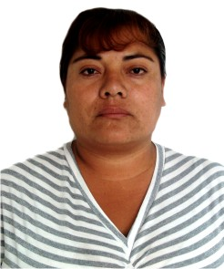

Nivel máximo de estudios | Bachillerato (en curso)
Áreas de conocimiento | participación ciudadana, protección civil
Experiencia laboral
Periodo | de febrero/2013 a actual
Institución | Delegación Álvaro Obregón
Cargo | Líder Coordinador de Proyectos
Periodo | de / a /
Institución
Cargo
Periodo | de / a /
Institución
Cargo

